Brevflet med doc2mail
Når du skal udsende det samme brev til en gruppe modtagere via doc2mail gør du følgende:
- Du opretter et excel-ark (din datakilde) hvor navn og adresse på dine modtagere fremgår ligesom, når du skal brevflette fra word. Når du skal sende digitalt skal du også i dit regneark have kolonne som hedder ”Ident”, hvor modtagerens CVR eller CPR nummer fremgår. Her er det vigtigt at kolonnen med CPR numre er formateret som TEKST for at foranstillet nuller i cpr. nr. er med.
- Du starter brevfletning i word og følger guiden
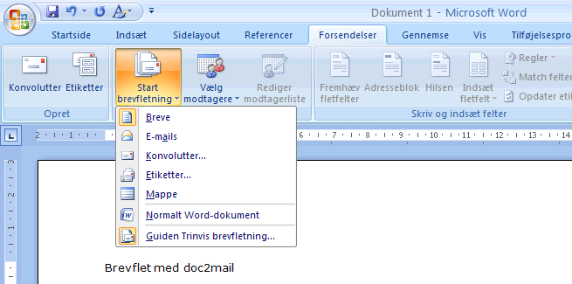

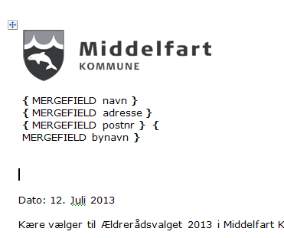
- Inden du er færdig med at skrive brevet skal du indsætte nogle printkoder til doc2mail i brevet. Cursoren skal være ca. her du trykker dernæst Alt F9 for at se/skjule feltkoder i word

Og kopier nedenstående printkoder og indsæt det i dit dokument. Husk at skriv titlen på dit brev ind hvor der står XX i nedenstående

Nu er du så klar til at gå videre i din brevfletteguide i word og dermed parat til udskrive dine breve til doc2mail. KMD anbefaler at man ved store forsendelser, deler forsendelserne op i ca. 500 breve ad gangen.

Vælg ”Udskriv” i vinduet ”Brevfletning”. Du får nu vinduet ”Flet til printer”
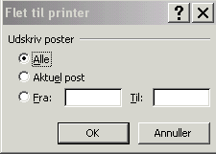

Vælg det antal dokumenter, du vil printe ud. Du får nu vinduet ”udskriv” og klik OK

Vælg ”Doc2Mail printeren”
Din browser åbnes nu med Doc2Mail vinduet ”Brevflet” hvor doc2mail klargører dokumentet
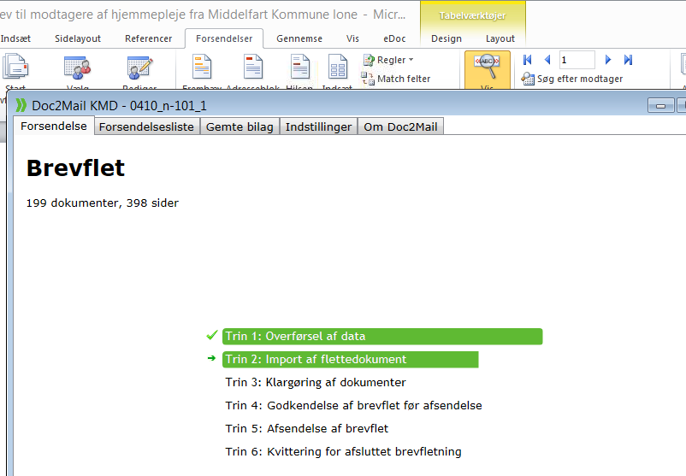

Du skal nu godkende brevfletten ved at klikke på send alle. Her kan du se, hvor mange dokumenter forsendelsen indeholder

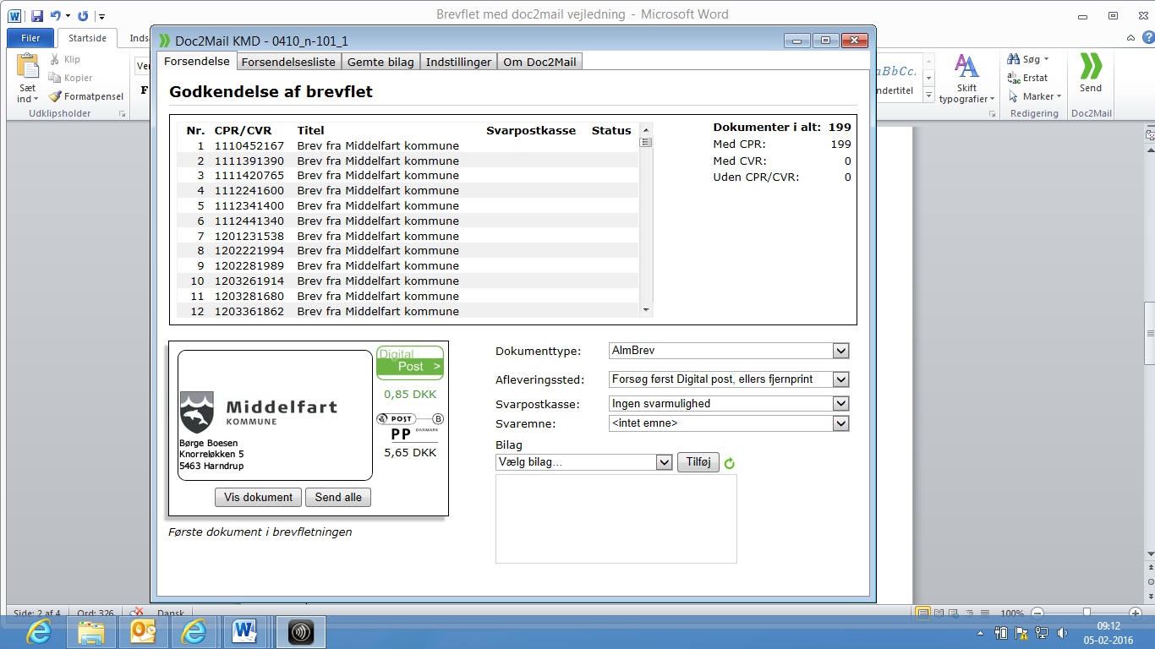

Vælg til sidst knappen ”Afslut”. Siden lukkes, og du vender til dit oprindelige dokument.

Du vil kunne finde flere printkoder og en mere udførlig vejledning på http://nykundenet.kmd.dk/itansvarlige/service/doc2mail/Sider/Vejledninger.aspx

